Opis predmetu zákazky, technické požiadavky – časť 2

1. Predmet zákazky: Výstroj na misie
2. Všeobecné vymedzenie položky predmetu zákazky:
Predmetom zákazky je zabezpečenie osobných ochranných pracovných odevov
Dodaný tovar musí byť novy, doteraz nepoužívaný.
Všetky položky musia byť označené symbolmi ošetrovania a veľkosťou
3. Položky predmetu zákazky
P.č. | Názov | MJ | Predpokladaný počet
1 | Klobúk proti slnku | ks | 50
2 | Košeľa krátky rukáv | ks | 200
3 | Košeľa dlhý rukáv | ks | 200
4 | Bunda 3 v 1 | ks | 100
5 | Nohavice dlhé | ks | 200
6 | Nohavice krátke | ks | 50
7 | Spodná termo bielizeň | ks | 150
8 | Bunda ľahká | ks | 150
9 | Okuliare slnečné súprava | ks | 100
10 | Opasok | ks | 100
11 | Puzdro univerzálne | ks | 100
4. Miesto dodania: ústredný sklad Ministerstva vnútra SR, Príboj 560, 976 13 Slovenská Ľupča.
5. Lehota dodania: Rámcová dohoda na 48 mesiacov. Tovar bude dodávaný na základe objednávok.
6. Požiadavky na balenie: Tovar je balený po kusoch v PE vrecku, následne zabalené do kartóna. Hmotnosť kartóna nesmie presiahnuť 15 kg. Na kartóne je uvedený dodávateľ, veľkosť, druh tovaru, počet kusov a rok výroby.
Použité obaly na zabalenie predmetu zákazky musia byť vyrobené z ľahko recyklovateľného materiálu, alebo materiálu z obnoviteľných zdrojov alebo sa musí jednať o obalový systém pre opakované použitie. Všetky obalové materiály musia byť ľahko oddeliteľné na recyklovateľné časti tvorené jedným materiálom (napr. lepenka, papier, textília).

Popis obalu výrobku musí byť poskytnutý spoločne s odpovedajúcim čestným prehlásením uchádzača o splnení týchto požiadaviek.

Pol. č. 1 | Klobúk proti slnku | Uviesť presný názov ponúkaného tovaru (model):
P.č. | Parameter | Požadovaná hodnota | Vlastný návrh plnenia uchádzača a fotografia ponúkaného produktu
1. | Textilný klobúk proti slnku a dažďu so štyrmi ventilačnými otvormi a sťahovacím remienkom.
2. | Materiálové zloženie:  - kombinácia polyester / bavlna s teflónom (proti oteru) | 50% / 50%
3. | Farba:  - piesková
4. | Veľkosť:  obvod v (cm) 54-55 56-57 58-59 60-61 62-63  veľkosti S M L XL XXL

Pol. č. 2 | Košeľa krátky rukáv | Uviesť presný názov ponúkaného tovaru (model):
P.č. | Parameter | Požadovaná hodnota | Vlastný návrh plnenia uchádzača a fotografia ponúkaného produktu
1. | Dve nakladané vrecká s pätkou, tvarovaný dolný kraj, prešitie dvomi radami stehov, členiace švy, pútko a voľnostné záhyby na zadnom diele, výšivka na rukáve. Košeľa je z jemného kepru min. 150g/m2 a je enzymaticky opraná.  Popis výrobku: 100% bavlna, prírodné vlákno, priedušný materiál, prešitie dvomi radami stehov, členiace švy, tvarovaný dolný okraj, pútko a praktické voľnostné záhyby na zadnom diele, dve vrecká na prednom diele, autentický vzhľad, tvarová stálosť, príjemná na dotyk.  Košeľa s krátkym rukávom je vyrobená z prírodnej 100% bavlny. Pánska košeľa je ušitá z jemného kepru, je ľahká a pohodlná na nosenie a priedušná. Je tvarovo stála, takže sa nevyťahá ani pri častom nosení a praní. Košeľa je prešitá dvomi radami stehov, takže je ešte odolnejšia a vydrží i v náročných podmienkach. Voľnostné záhyby na zadnom diele zvyšujú komfort pri nosení. Dve predné nakladané vrecká. Košeľa je vhodná pre každodenné nosenie.  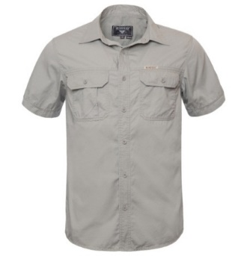  Ilustračný obrázok
2. | Farba:  - piesková
3. | Veľkostný sortiment:  M – 3XL

Pol. č. 3 | Košeľa dlhý rukáv | Uviesť presný názov ponúkaného tovaru (model):
P.č. | Parameter | Požadovaná hodnota | Vlastný návrh plnenia uchádzača a fotografia ponúkaného produktu
1. | Košeľa je ušitá z pevného bavlneného materiálu, ktorý zaručuje priedušnosť a pohodlie nielen v extrémnych podmienkach. Dlhý rukáv sa dá v prípade potreby zrolovať a prichytiť do kratšej dĺžky. Dve veľké náprsné vrecká a systém „skrytého zapínania goliera“ udrží golier v správnej polohe vďaka skrytému gombíku, ktorý golier fixuje. Košeľa je zo 100% bavlny, keprovej väzby. Na košeli sa nachádzajú náplecníky a praktické pútka na doplnky.  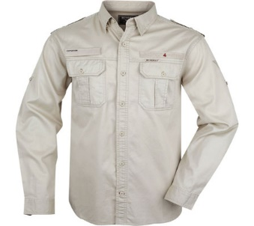  Ilustračný obrázok
2. | Farba:  - piesková
3. | Veľkosť:  M – 3XL

Pol. č. 4 | Bumda 3 v 1 | Uviesť presný názov ponúkaného tovaru (model):
P.č. | Parameter | Požadovaná hodnota | Vlastný návrh plnenia uchádzača a fotografia ponúkaného produktu
1. | bunda je z kvalitného pevného prírodného materiálu - 100% bavlna. Ide o bundu s podšívkou a odopínateľnou vestou z flísu. Má odopínateľnú kapucňu v golieri so sťahovaním na šnúrky. Má zapínanie na zips s dvojitou ochranou proti chladu. Zipsy YKK sú so zvýšenou odolnosťou. Bunda sa sťahuje v páse na šnúrku. Na chrbte sú sklady pre voľnosť pohybu chrbta. Bunda má niekoľko vonkajších a vnútorných vreciek.  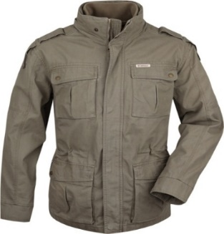  Ilustračný obrázok
2. | Pranie | min. 40 °C
3. | Farba:  - piesková
4. | Veľkostný sortiment:  M – 3XL

Pol. č. 5 | Nohavice dlhé | Uviesť presný názov ponúkaného tovaru (model):
P.č. | Parameter | Požadovaná hodnota | Vlastný návrh plnenia uchádzača a fotografia ponúkaného produktu
1. | Nohavice sú vyrobené z priedušného materiálu (100% bavlna, keper min. 155 g/m²). Pánske letné nohavice s priestrannými vreckami sú ušité z ľahkého keprového materiálu, ktorý sa vyznačuje vysokou odolnosťou v odere. Sú vybavené dvomi štandardnými vreckami, dvomi zadnými vreckami s krytím a dvomi mechovými bočnými vreckami. Zapínanie vreciek je na gombíky. Pevnosť a odolnosť nohavíc zaručí extra podloženie vreciek dvojitou látkou, aby nedochádzalo k vytrhnutiu materiálu v namáhaných miestach. Reguláciu obvodu pásu zaistí sťahovacia šnúrka umiestnená v rubovej časti pásu. Štandardom je kvalitný YKK odolný zips, či prešitie bočných švov trojštepom, ktorý zaistí jeho pevnosť.  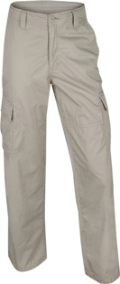  Ilustračný obrázok
2. | Farba:  - piesková
3. | Veľkostný sortiment:  M – 3XL

Pol. č. 6 | Nohavice krátke | Uviesť presný názov ponúkaného tovaru (model):
P.č. | Parameter | Požadovaná hodnota | Vlastný návrh plnenia uchádzača a fotografia ponúkaného produktu
1. | Letné krátke nohavice s vreckami sú ušité z ľahkého keprového materiálu min. 155 g/m², ktorý sa vyznačuje vysokou odolnosťou v odere. Majú dve predné vsahové vrecká, dve zadné našité vrecká s pätkami a priestranné, bočné mechové vrecká. Vrecká sú zapínané na gombíky. Nechýba praktické podloženie vreciek, kde sa pomocou zdvojenej látky zamedzí vytrhnutiu materiálu v namáhaných miestach. Krátke nohavice s vreckami sú štandardne vybavené YKK zipsom a prešité trojštepom. V páse je praktické vnútorné sťahovanie obvodu pomocou šnúrky.  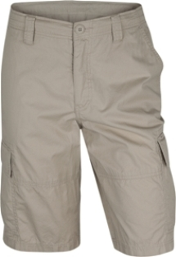  Ilustračný obrázok
2. | Materiálové zloženie  - bavlna | 100%
3. | Farba:  - piesková
4. | Veľkosť:  M – 3XL

Pol. č. 7 | Spodná termo bielizeň | Uviesť presný názov ponúkaného tovaru (model):
P.č. | Parameter | Požadovaná hodnota | Vlastný návrh plnenia uchádzača a fotografia ponúkaného produktu
1. | Tričko krátky rukáv a boxerky. Bielizeň použiteľná pre denné nosenie v extrémnych podmienkach s nárokom na zabezpečenie pohody v meniacich sa klimatických podmienkach s vysokými rozdielmi teplôt.
2. | Farba:  - biela alebo čierna
3. | Veľkostný sortiment:  M – 3XL
Pol. č. 8 | Blúza ľahká | Uviesť presný názov ponúkaného tovaru (model):
P.č. | Parameter | Požadovaná hodnota | Vlastný návrh plnenia uchádzača a fotografia ponúkaného produktu
1. | Blúza bez podšívky s golierikom, zapínaním na gombíky. Celá blúza má spevnené švy. Vrecká bundy sú podšité, aby nedošlo k ich vytrhnutiu. Bunda má dekoratívne nášivky, z toho jedna odnímateľná na suchý zips. Rukávy s malou nášivkou sú zakončené manžetou so zapínaním na gombík. Na ramenách sú náplecníky.  Na bunde sú 2 náprsné vrecká, 2 dolné švové vrecká.  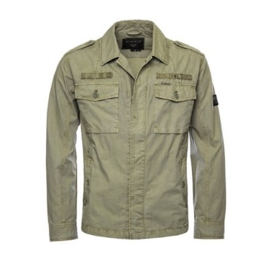  Ilustračný obrázok
2. | Materiálové zloženie  - bavlna  - plošná hmotnosť | 100%  min. 210 g/m2  priedušný materiál
3. | Farba:  - piesková
4. | Veľkostný sortiment:  M – 3XL

Pol. č. 9 | Okuliare slnečné – súprava | Uviesť presný názov ponúkaného tovaru (model):
P.č. | Parameter | Požadovaná hodnota | Vlastný návrh plnenia uchádzača a fotografia ponúkaného produktu
1. | Variant: Čierny rám, Číre + Dymovo sivé + Oranžové Light Rust  Poskytujú 100% UVA a UVB ochranu. Súčasťou okuliarov je elastický pás. Nízko-profilové teleskopické stranice. Kompatibilné nvg (night vision goggle = okuliare pre nočné videnie). Penové na vnútornej strane rámu. Polykarbonátové šošovky. Okuliare na každý nos, povrchová úprava proti poškriabaniu, anatomické tvarovanie, neskreslené videnie, vymeniteľné šošovky, dioptrická korekcia.
2. | Rozmery:  - šírka okuliarovej šošovky  - výška okuliarovej šošovky  - dĺžka stranice  - šírka nosníka | 44 mm  37 mm  120 mm  25 mm
3. | Strelecké a športové okuliare. Najrôznejším svetelným podmienkam sa prispôsobujú vďaka jednoduchej a rýchlej výmene šošoviek. Okuliare sa dajú upevniť klasicky alebo pomocou teleskopických stránic alebo pomocou nacvakávacieho elastického pásu. Vytvarovanie okuliarov v tvare písmena U poskytuje komfort a ochranu aj pri rýchlych pohyboch. Špeciálne navrhnutý nosný mostík sa prispôsobí každej veľkosti a tvaru nosa. Okuliare sú dodávané v sade s tromi šošovkami:  Číre šošovky sú vhodné do menej jasných dní s horšou viditeľnosťou, poskytujú ochranu pred UV žiarením a pred odleskami bez akéhokoľvek skreslenia farieb. Ponúkajú veľkú svetelnú priepustnosť 89% a ideálne sú na použitie na ochranu zraku pri práci, tiež pre cyklistov a pre lovcov alebo poľovníkov či strelcov.  Dymovo šedé šošovky vykazujú extrémnu odolnosť, ponúkajú svetelnú priepustnosť 12 % až 14 % v závislosti od typu rámčeka a odfiltrujú 100 % UV žiarenia. Znižujú až eliminujú oslňujúce svetelné odlesky a neskresľujú farby. Preto sú optimálne za jasných až oslňujúcich svetelných podmienok. Dymové šošovky sú vhodné na pláž a na akékoľvek outdoorové aktivity.  Oranžové šošovky dokážu odfiltrovať väčšinu modrej zložky svetla, ktorý je hlavným dôvodom oslnenia či zlého videnia v difúznom svetle. Veľmi znateľne zvyšujú kontrast v stredných a zlých svetelných podmienkach. Ponúkajú veľkú svetelnú priepustnosť 60% a ideálne sú pre cyklistov, na zimné športy (odlesky od snehu) a pre lovcov alebo poľovníkov.  Súprava obsahuje: stránice, 3x šošovky, nosový mostík, elastická náhlavná páska, čistiaca handrička z mikrovlákna, prepravný obal na zips, návod
4. | Normy a štandardy:  - ANSI Z87.1-2010 high velocity impact test - test odolnosti proti strelám „alebo ekvivalentný“  - ANSI High Mass Impact – test odolnosti proti nárazu ťažkým telesám „alebo ekvivalentný“  - balistický štandard MIL-PRF-32432(GL) „alebo ekvivalentný“  - US federálny štandard OSHA 1910.133(b)(1)(i) „alebo ekvivalentný“  - EN 166 – F „alebo ekvivalentný“

Pol. č. 10 | Opasok | Uviesť presný názov ponúkaného tovaru (model):
P.č. | Parameter | Požadovaná hodnota | Vlastný návrh plnenia uchádzača a fotografia ponúkaného produktu
1. | Taktický opasok z kvalitných materiálov na uchytenie špeciálnej výstroje a výzbroje v extrémnych podmienkach. Možnosť upínania doplnkového výstroja a výzbroje podľa potreby. Ide o dvojitý opasok s trojitým istením.  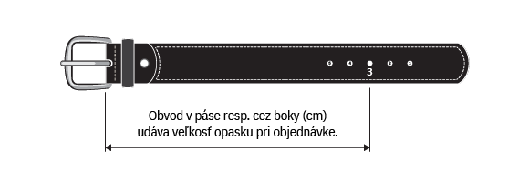  Ilustračný obrázok
2. | Materiál  - nylon
3. | Farba:  - piesková  - zelená
4. | Veľkosť:  100, 110, 120, 130, 140 cm (obvod pása v cm)

Pol. č. 11 | Puzdro univerzálne | Uviesť presný názov ponúkaného tovaru (model):
P.č. | Parameter | Požadovaná hodnota | Vlastný návrh plnenia uchádzača a fotografia ponúkaného produktu
1. | Je určené na prepravu všetkého vybavenia prvej pomoci. Hlavná komora s vnútornými sieťovanými vreckami a elastickými pútkami poskytuje dostatok priestoru pre potrebné zdravotnícke vybavenie. Jej konštrukcia umožňuje plné otvorenie a jednoduchý prístup k svojmu obsahu. Puzdro je možné upevniť k veste, k batohu alebo k opasku pomocou panela vybaveného dvoma páskami MOLLE. Puzdro je k zadnému MOLLE panelu pripevnené velcrom a vďaka tomu ho možno veľmi rýchlo sňať a použiť, kde je práve potrebné. Celok je zaistený popruhom s prackou. Ak je sada potrebná, jednoducho sa uvoľní rýchlosponu a zatiahnite za rukoväť puzdra, aby sa oddelil od zadného MOLLE panelu. S týmto riešením môže byť lekárnička upevnená na vestu na príhodnom mieste bez zbytočného plytvania priestorom vpredu, ktorý je zvyčajne určený pre puzdrá so strelivom.  Mimo hlavnú komoru, na prednej strane puzdra je osadené malé vrecko na zvislý zips, vhodné na dokumenty alebo na iné drobnosti. V spodnej časti je navyše nastaviteľná sťahovacia šnúrka na upevnenie ďalšieho vybavenia
2. | puzdro na zdravotnícke vybavenie / lekárnička pre rýchle odtrhnutie a použitie
3. | vyrobené z odolného materiálu (Cordura) „alebo ekvivalentný“
4. | 1 komora zapínaná dvojcestným zipsom s vnútornými sieťovanými vreckami a s elastickými pútkami
5. | Clam Shell design = otváranie v štýle mušle pre prehľadný a rýchly prístup
6. | prídavný popruh s rýchlosponou pre rýchle uzatvorenie
7. | 1 malé vrecko so zvislým zipsom na prednej strane
8. | ID velcro panel (VELCRO panel je spojovacia pomôcka, ktorá buď trvalo alebo dočasne prepojí dve látky k sebe (či akejkoľvek iné kúsky vybavenia alebo oblečenia). Jedna časť je tvorená textíliou s čnejúcimi vláknami/očkami a druhá pre zmenu s textíliou disponujúcou čnejúcimi vláknami/háčikmi. Stručne povedané, háčiky a očká sa neskôr v sebe zachytávajú v duchu jednoduchej operácie "kus" - "protikus".)
9. | velcro panel na zadnej strane pre rýchle uvoľnenie puzdra
10. | 2 zvislé popruhy MOLLE kompatibilnej väzby na zadnom paneli pripevnenom na velcro
11. | 2 "D" krúžky pre upevnenie puzdra
12. | látková rukoväť na prenášanie v ruke
13. | drenážny otvor na dne hlavnej komory
14. | úchopy na tiahlach zipsov
15. | výška / dĺžka  šírka  hĺbka  hmotnosť  materiál  Upevnenie/preprava: | 18 cm  14 cm  6 cm  240 g +/-10 g  500 D Cordura  Molle kompatibilná/velcro 1 látková rukoväť

7. Minimálna technická špecifikácia predmetu zákazky:
Verejný obstarávateľ z hľadiska opisu predmetu zákazky uvádza v súlade so zákonom č. 343/2015 Z. z. o verejnom obstarávaní a o zmene a doplnení niektorých zákonov v znení neskorších predpisov technické požiadavky, ktoré sa v niektorých prípadoch odvolávajú na konkrétneho výrobcu, výrobný postup, značku, patent, typ, technické normy, technické osvedčenia, technické špecifikácie, technické referenčné systémy, krajinu, oblasť alebo miesto pôvodu alebo výroby. V prípade, že by záujemca/uchádzač sa cítil dotknutý vo svojich právach, t. j., že týmto opisom by dochádzalo k znevýhodneniu alebo k vylúčeniu určitých záujemcov/uchádzačov alebo výrobcov, alebo že tento predmet zákazky nie je opísaný dostatočne presne a zrozumiteľne, tak vo svojej ponuke môže uchádzač použiť technické riešenie ekvivalentné, ktoré spĺňa kvalitatívne, technické, funkčné požiadavky na rovnakej a vyššej úrovni, ako je uvedené v tejto časti súťažných podkladoch, túto skutočnosť však musí preukázať uchádzač vo svojej ponuke.

